15.06.2026 |  | № 0050/01-07
О включении объекта культурного наследия регионального значения
«Каменные ворота», нач. ХХ в., в единый государственный реестр объектов культурного наследия (памятников истории и культуры) народов Российской Федерации, об утверждении границ его территории и предмета охраны
(г. Томск, пр. Ленина, 50 стр. 4)

В соответствии с пунктом 5 статьи 3.1. и статьей 18 Федерального закона от 25.06.2002 № 73-ФЗ «Об объектах культурного наследия (памятниках истории и культуры) народов Российской Федерации», статьей 9 Закона Томской области от 06.09.2016 № 98-ОЗ «Об объектах культурного наследия (памятника истории и культуры) Томской области», подпунктом «ц» подпункта 8 пункта 9 Положения о Комитете по охране объектов культурного наследия Томской области, утвержденного постановлением Губернатора Томской области от 29.04.2016 № 37, на основании положительного заключения государственной историко-культурной экспертизы документов, обосновывающих включение выявленного объекта культурного наследия в единый государственного реестр объектов культурного наследия (памятников истории и культуры) народов Российской Федерации от 25.05.2026, в целях обеспечения сохранности объекта
ПРИКАЗЫВАЮ:
- Включить выявленный объект культурного наследия «Каменные ворота», нач. ХХ в., расположенный по адресу: Томская область, г. Томск, пр. Ленина, 50 стр. 4, в единый государственный реестр объектов культурного наследия (памятников истории и культуры) народов Российской Федерации в качестве объекта культурного наследия регионального значения.
- Утвердить границы территории объекта культурного наследия регионального значения согласно приложению № 1 к настоящему приказу.
- Установить особый режим использования земельных участков в границах территории объекта культурного наследия регионального значения в соответствии со статьей 5.1 Федерального закона от 25.06.2002 № 73-ФЗ «Об объектах культурного наследия (памятниках истории и культуры) народов Российской Федерации».
- Утвердить предмет охраны объекта культурного наследия регионального значения согласно приложению № 2 к настоящему приказу.
- Исключить из списка выявленных объектов культурного наследия, расположенных на территории Томской области, объект, включенный приказом Комитета по охране объектов культурного наследия Томской области от 29.11.2022 № 0229/01-07 «О включении в перечень выявленных объектов культурного наследия объекта, обладающего признаками объекта культурного наследия «Каменные ворота», нач. ХХ в., расположенного на территории г. Томска».
- Контроль за исполнением настоящего приказа возложить на председателя Комитета по охране объектов культурного наследия Томской области.

Председатель комитета |  | Е.В. Перетягина

Ю.С. Матвеева
Приложение № 1
к приказу Комитета по охране объектов культурного наследия Томской области
от 15.06.2026 № 0050/01-07

Графическое описание местоположения границ территории
объекта культурного наследия регионального значения

«Каменные ворота», нач. ХХ в.
(наименование объекта, местоположение границы которого описано (далее - объект))

Сведения об объекте
№ п/п | Характеристики объекта | Описание характеристик
1 | 2 | 3
1 | Местоположение объекта | Томская область, г. Томск,  пр. Ленина, 50 стр. 4
2 | Площадь объекта +/- величина погрешности определения площади  (Р +/- Дельта Р) | 27, 0 ± 1 кв. м.
3 | Иные характеристики объекта

Сведения о местоположении границ объекта
1. Система координат МСК-70
2. Сведения о характерных точках границ объекта
Обозначение характерных точек границ | Координаты, м |  | Метод определения координат характерной точки | Средняя квадратическая погрешность положения характерной точки (Mt), м | Описание обозначения точки на местности (при наличии)
Обозначение характерных точек границ | X | Y | Метод определения координат характерной точки |  | Описание обозначения точки на местности (при наличии)
1 | 2 | 3 | 4 | 5 | 6
1 | 349544.75 | 4324994.67 | Картометрический | 0.01 | -
2 | 349536.63 | 4324994.66 | Картометрический | 0.01 | -
3 | 349536.49 | 4324991.32 | Картометрический | 0.01 | -
4 | 349544.58 | 4324991.33 | Картометрический | 0.01 | -
1 | 349544.75 | 4324994.67 | Картометрический | 0.01 | -

Графическое описание местоположения границ территории
объекта культурного наследия регионального значения «Каменные ворота», нач. ХХ в.,
по адресу: Томская область, г. Томск, пр. Ленина, 50 стр. 4

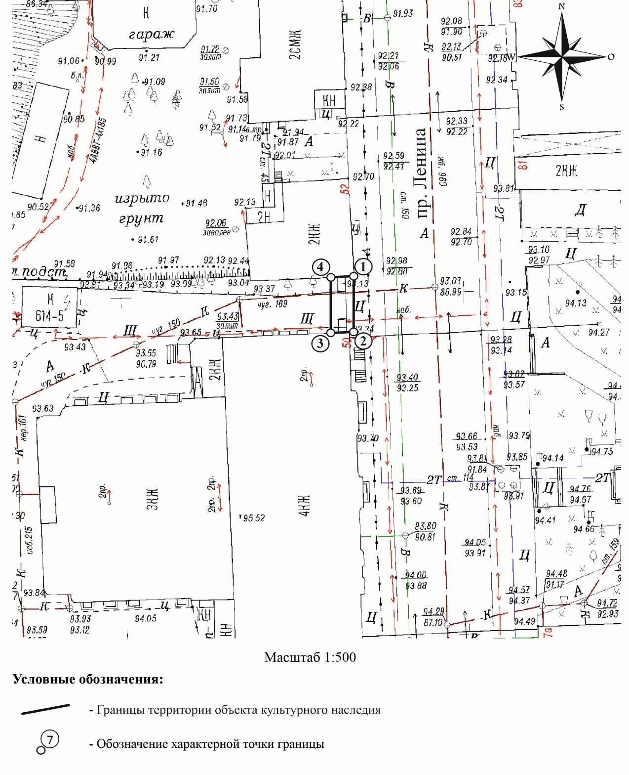

Текстовое описание местоположения границ территории объекта

Прохождение границы |  | Описание прохождения границы
от точки | до точки | Описание прохождения границы
1 | 2 | 3
1 | 2 | в южном направлении на расстоянии 8,12 м
2 | 3 | в западном направлении на расстоянии 3,34 м
3 | 4 | в северном направлении на расстоянии 8,09 м
4 | 1 | в восточном направлении на расстоянии 3,34 м

Приложение № 2
к приказу Комитета по охране объектов культурного наследия Томской области
от 15.06.2026 № 0050/01-07

Предмет охраны объекта культурного наследия регионального значения
«Каменные ворота», нач. ХХ в., по адресу: Томская область, г. Томск,
пр. Ленина, 50 стр. 4

- Градостроительные характеристики:
  - Расположение ворот по красной линии проспекта Ленина между зданиями № 50 и № 52. Главным фасадом ворота формируют линию застройки улицы, дополняя единый архитектурный ансамбль. Объект находится в зоне расположения объектов культурного наследия федерального и регионального значения.
  - Ворота являются частью исторической усадьбы нач. XX в., элементом ограждения территории усадьбы, акцентирующим въезд во двор.
  - Габаритные размеры ворот и их силуэт на дату строительства нач. XX в.
- Объёмно-пространственная композиция ворот на дату строительства нач. XX в.:
  - Высотные отметки по карнизу столбов, перемычек, наверший.
  - Габаритные размеры, форма и местоположение кирпичных крестообразных в плане столбов (опор) с примыкающими к ним простенками. Габаритные размеры, форма и местоположение крупного широкого арочного проема для проезда, исторические отметки пяты и замкового камня арки.
- Композиция и архитектурно-художественное оформление ворот на дату строительства нач. XX в.:
  - Центрально-осевая композиция.
  - Архитектурно-художественное оформление ворот с примыкающими к ним простенками, выполненное с применением фигурного и тёсаного кирпича. Декоративное оформление уличной части ворот: выступающий цоколь, фигурный руст, профильный карниз, навершия из песчаника в форме акротериев (подлинные элементы и их первоначальный вид). Кирпичная арочная полукруглая перемычка, оформленная простым карнизом, поясками, рустом и клинчатым замковым камнем из песчаника. Композицию венчает декоративный элемент - акротерий, представляющий собой волютообразное завершение из песчаника, установленное на кирпичном постаменте с профилированным карнизом. Декоративное оформление дворовой части ворот: кирпичная арочная полукруглая перемычка, оформленная простым карнизом и поясками.
- Материал и характер обработки фасадных поверхностей ворот на дату строительства нач. XX в. Кирпичная кладка ворот с расшивкой швов без окраски. Вставки из блоков песчаника (под подставами) без окраски. Элементы декора из песчаника без окраски (подлинные элементы и их первоначальный вид): навершия столбов и арочной перемычки ворот в форме акротериев; вставка в форме замкового камня. Отделка внутренней поверхности арочного проема – гладкая штукатурка, окраска. Отделка цоколя (подлинные элементы и его первоначальный вид): облицовка плитами (блоками) натурального камня (песчаника).
- Колористическое решение на дату строительства нач. XX в.: красно-коричневый цвет натурального обожжённого кирпича; детали из песчаника светло-жёлтого цвета; разбелённый светло-бежевый цвет окрашенной внутренней поверхности арочного проема.
- Конструктивные элементы ворот на дату строительства нач. XX в.: бутовый фундамент, кирпичные столбы, кованые металлические элементы.

Приложение
к Предмету охраны объекта культурного наследия регионального значения, «Каменные ворота», нач. ХХ в., по адресу: Томская область, г. Томск, пр. Ленина, 50 стр. 4

Фотографические изображения объекта культурного наследия
Автор снимков: архитектор 1 категории ОГАУК «Центр по охране памятников» Пчелинцева А.В.,
дата съёмки: 29.10.2025
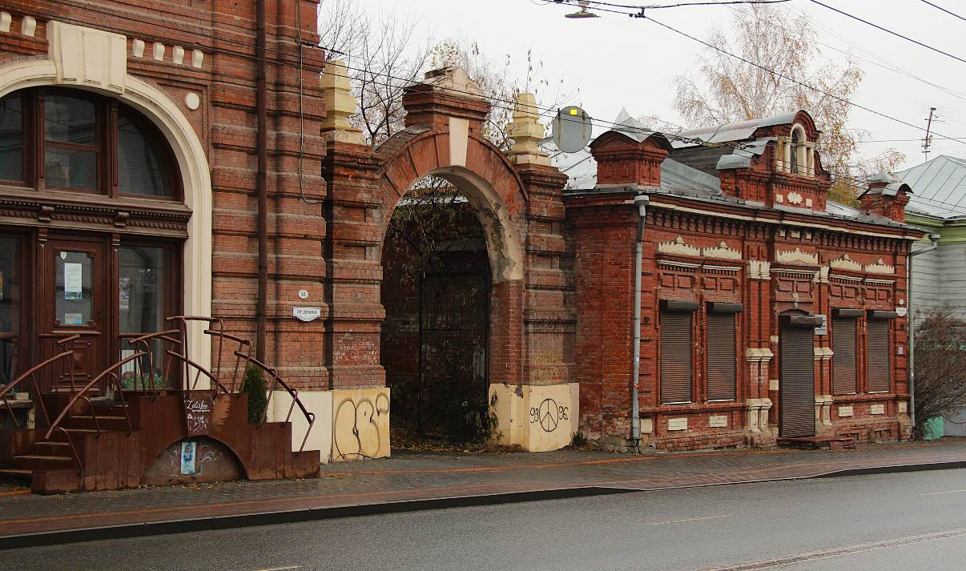
Видовая точка № 1. «Каменные ворота». Вид с пр. Ленина
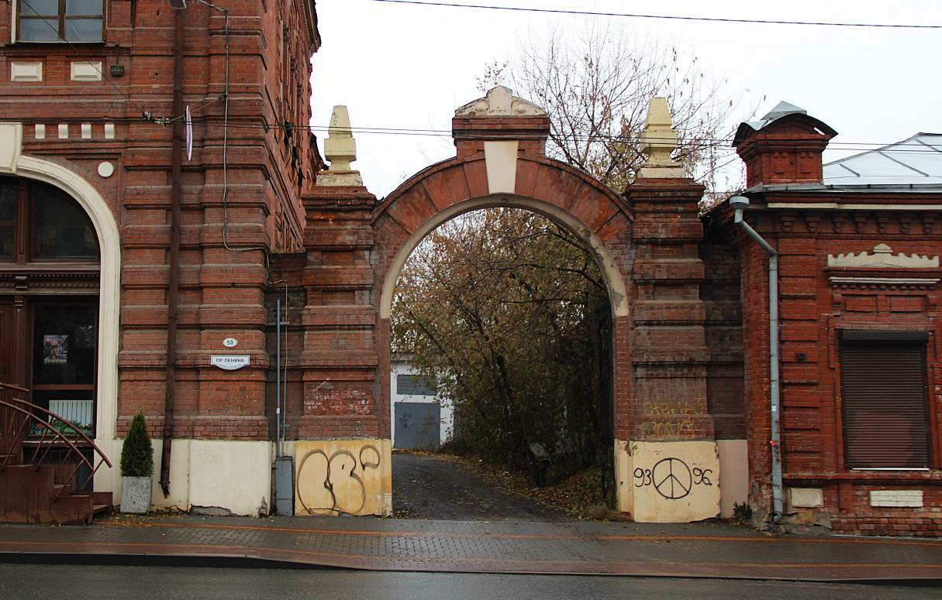
Видовая точка № 2. «Каменные ворота». Главный фасад ворот. Вид с пр. Ленина
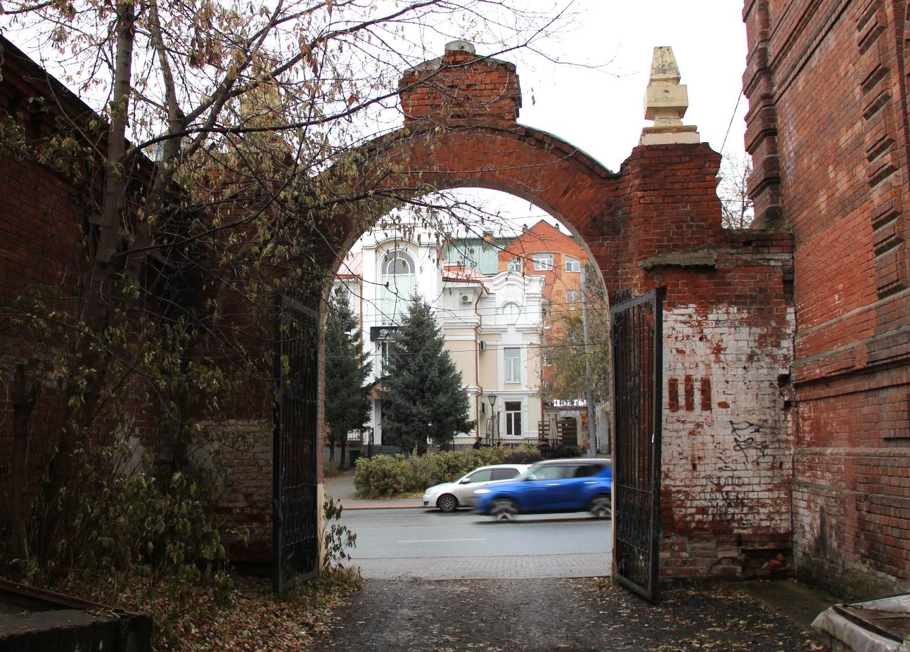
Видовая точка 3. «Каменные ворота» Вид с западной стороны, с дворовой территории

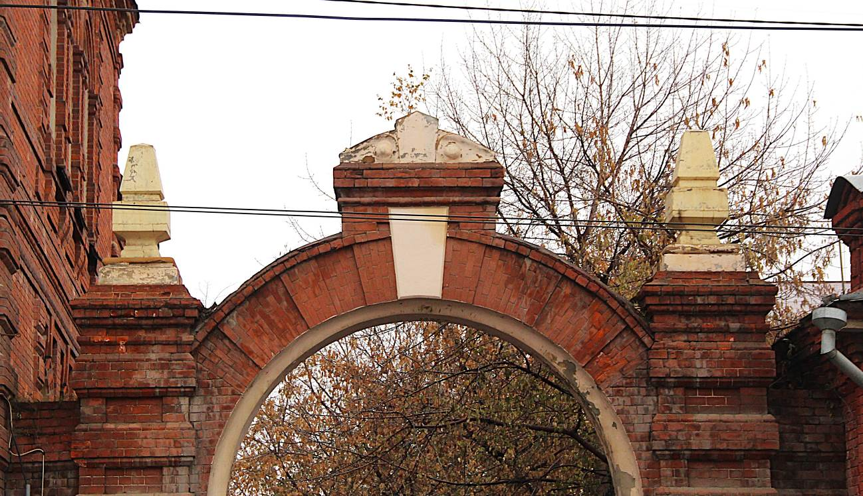
Видовая точка 4. «Каменные ворота». Фрагмент арочной перемычки
с фигурными навершиями из песчаника
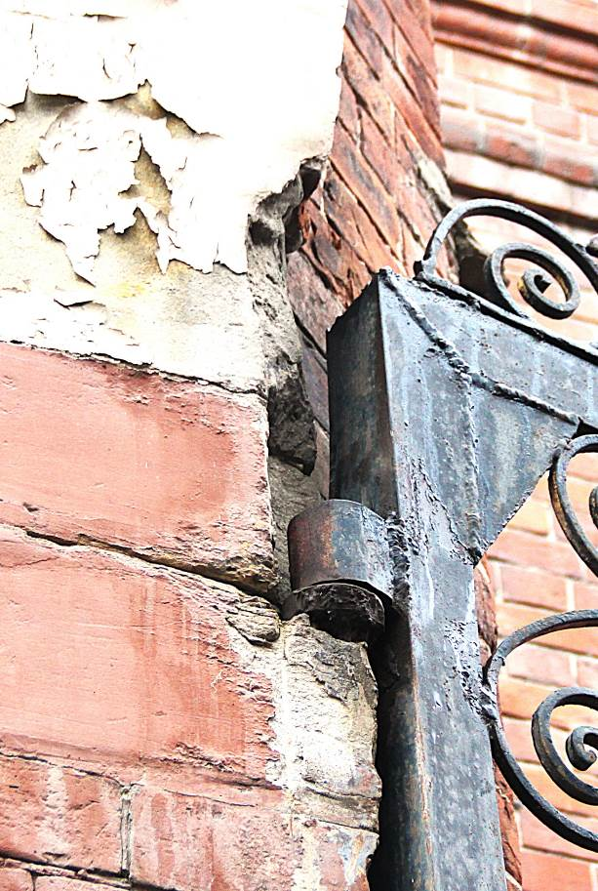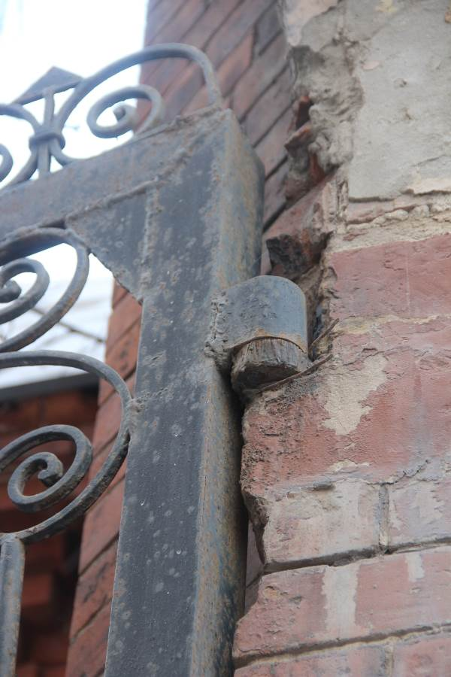
Видовая точка № 5.  «Каменные ворота. Фрагмент крепления правой створки на кованый подстав | Видовая точка № 6.  «Каменные ворота». Фрагмент крепления левой створки ворот на кованый подстав

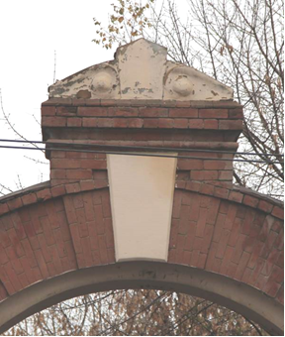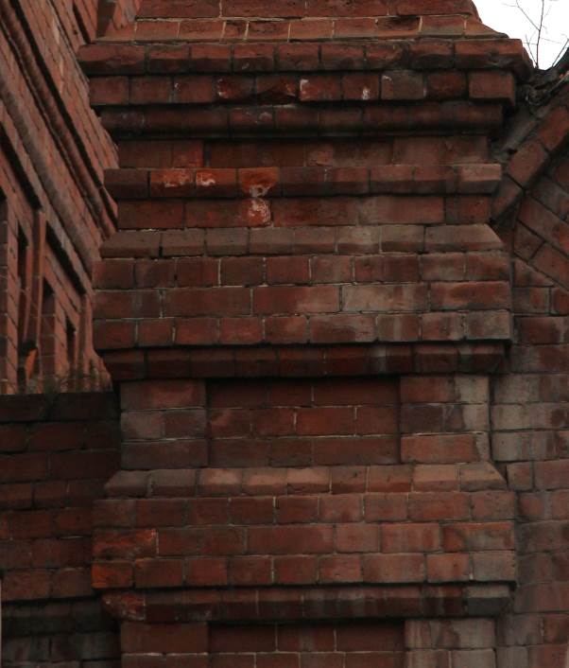
Видовая точка № 7.  «Каменные ворота». Фрагмент руста на арочной перемычке | Видовая точка № 8.  «Каменные ворота». Фрагмент руста на кирпичных столбах

